Приложение № 4

ПАСПОРТ ШКОЛЬНОГО СПОРТИВНОГО КЛУБА
1. | Номинация участника конкурса: | указать нужное (+)
1. | «Звезды школьного спорта»
1. | «Спортивный резерв»
1. | «Спорт без границ»
1. | «Здоровая семья – сильная Россия!» | +
1. | «Лучший руководитель школьного спортивного клуба - Педагог- наставник»
2. | Данные клуба:
2. | Название ШСК | Атланты
2. | Год создания ШСК | 2011
2. | Символика ШСК (при наличии):
2. | Эмблема | 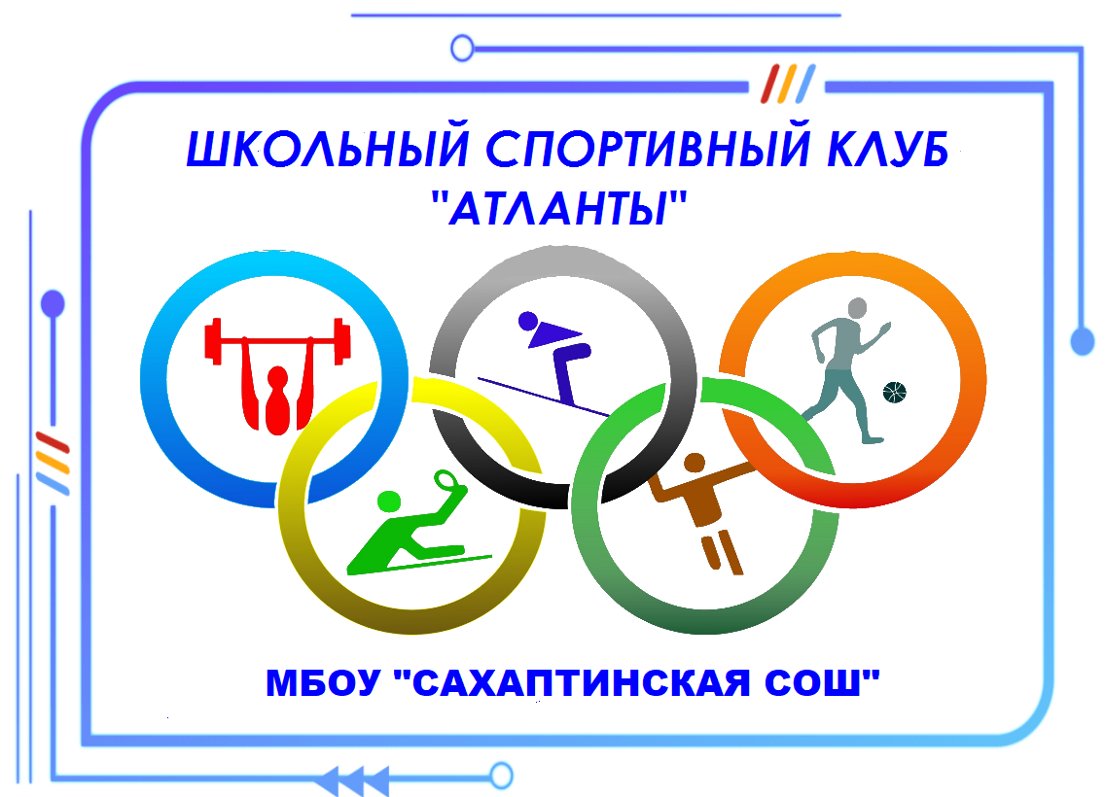
2. | Девиз | Быстрее, выше, сильнее!
3. | Полное название образовательной организации,  на базе которой создан ШСК | Муниципальное бюджетное общеобразовательное учреждение «Сахаптинская средняя общеобразовательная школа»
4. | Документы, регламентирующие деятельность ШСК  (предоставляется копия титульного листа документа: приказа, устава, положения) | http://sahapta-shcola.ucoz.ru/index/shsk/0-186
5. | ШСК по форме создания является: | указать нужное (+)
5. | структурным подразделением образовательной организации
5. | общественным объединением без образования юридического лица | +
6. | План работы ШСК, расписание секций, календарный план социально-значимых мероприятий на 2023/2024 учебный год, утверждённый руководителем | http://sahapta-shcola.ucoz.ru/index/shsk/0-186
7. | Количество членов ШСК от общего числа обучающихся в образовательной организации  (в %)  (статистические данные предоставляются за 2023/2024 учебный год, заполняют участники номинаций № 1,2,4,5) | 75%
8. | Количество обучающихся, привлеченных к занятиям физической культурой и спортом (дети с ОВЗ, и дети, попавшие в трудную жизненную ситуацию, дети из многодетных и малообеспеченных семей, дети-инвалиды, дети с единственным родителем, дети-сироты и дети, оставшиеся без попечения родителей) от общего числа обучающихся детей, относящихся к особым социальным группам в образовательной организации (в %)  (статистические данные предоставляются за 2023/2024 учебный год, заполняют участники номинации № 3) | 10,7%
9. | Количество обучающихся награжденных знаком отличия ГТО от общего числа обучающихся ОО в  % соотношении.  (за календарный год на основании Приказа)  (для всех номинаций) | 0%
10. | Результаты спортивных достижений обучающихся в «Президентских состязаниях», «Президентских спортивных играх», Всероссийских играх ШСК (статистические данные ПС и ПСИ предоставляются за 2023/2024 учебный год об участии в муниципальном и региональном этапах, за 2022/2023 учебный год об участии во Всероссийском этапе; Игры ШСК за 2023/2024 учебный год; заполняют участники номинаций № 1,5) | Муниципальный этап Президентских спортивных игр, волейбол – 2 место;  Муниципальный этап Президентские спортивные игры, настольный теннис, - 1 и 3 места.
11. | Результаты спортивных достижений обучающихся в физкультурно-спортивных мероприятиях различного уровня (муниципальный, региональный, всероссийский)  (статистические данные предоставляются за 2023/2024 учебный год; заполняют участники номинаций № 2, 3, 5). | Районные соревнования по лыжным гонкам – 2 и 3 места;  Новогоднее первенство ДЮСШ по лыжным гонкам – 1 и 2 места;  Новогоднее первенство ДЮСШ по настольному теннису – два 3 места;  V районная зимняя спартакиада «Сделай свой выбор» - 2 место.
12. | Результаты работы школьного спортивного клуба:  - по развитию системы семейных спортивных мероприятий, укреплению традиций совместного участия в физкультурно-оздоровительных мероприятиях обучающихся и их родителей, продвижению идей семейного активного отдыха и досуга, выявлению и поощрению социально активных семей.  - проведение дискуссионных площадок (встречи, круглые столы, диспуты, и т.п.);  - развитие волонтерского движения по организации массовых мероприятий и пропаганде здорового образа жизни;  - организация конкурсов, фестивалей и т.п. для обучающихся и членов их семей;  - освещение мероприятий в соцсетях, сайте школы;  - привлечение известных спортсменов, тренеров, ветеранов спорта к участию в протокольных церемониях, мастер-классах, фотосессиях и встречах с обучающимися-членами ШСК и родительской общественностью;  - съемки сюжетов о деятельности ШСК (занятия, физкультурно-спортивные и досуговые мероприятия, мастер-классы и т.п.)  (заполняют участники номинации № 4) | https://vk.com/wall-216379243_540  https://vk.com/wall-216379243_483  https://vk.com/wall-216379243_432  https://vk.com/wall-216379243_365  https://vk.com/wall-216379243_361  https://vk.com/wall-216379243_356  https://vk.com/wall-216379243_349  https://vk.com/wall-216379243_331  https://vk.com/wall-216379243_319  https://vk.com/wall-216379243_278  https://vk.com/wall-216379243_245  https://vk.com/wall-216379243_1395  https://vk.com/wall-216379243_1367  https://vk.com/wall-216379243_1362  https://vk.com/wall-216379243_1197  https://vk.com/wall-216379243_1123  --https://vk.com/wall-216379243_1122  https://vk.com/wall-216379243_1113  https://vk.com/wall-216379243_1048  https://vk.com/wall-216379243_1047  https://vk.com/wall-216379243_982  https://vk.com/wall-216379243_953  https://vk.com/wall-216379243_951  https://vk.com/wall-216379243_929  https://vk.com/wall-216379243_925  https://vk.com/wall-216379243_903  https://vk.com/wall-216379243_902  https://vk.com/wall-216379243_886  https://vk.com/wall-216379243_875  https://vk.com/wall-216379243_885  https://vk.com/wall-216379243_850  https://vk.com/wall-216379243_800  https://vk.com/wall-216379243_794  https://vk.com/wall-216379243_785  https://vk.com/wall-216379243_772  https://vk.com/wall-216379243_761  https://vk.com/wall-216379243_661  https://vk.com/wall-216379243_756  https://vk.com/wall-216379243_687  https://vk.com/wall-216379243_757  https://vk.com/wall-216379243_660  https://vk.com/wall-216379243_641  https://vk.com/wall-216379243_634
13. | Персональный информационный ресурс ШСК:
13. | в сети Интернет (страница ШСК на сайте образовательной организации) | http://sahapta-shcola.ucoz.ru/index/shsk/0-186
13. | в сети Интернет (страница ШСК в социальных сетях) | https://vk.com/school_sahapta
14. | Материалы по лучшему руководителю ШСК, как Педагога и наставника:  -участие в конференциях, совещаниях, конкурсах  и т.п.;  -публикации в СМИ, сети Интернет;  -грамоты, благодарности за успехи  в профессиональной деятельности муниципального (районного), регионального, всероссийского уровня;  -наличие собственных методических разработок. (заполняют участники номинации № 5) | -

